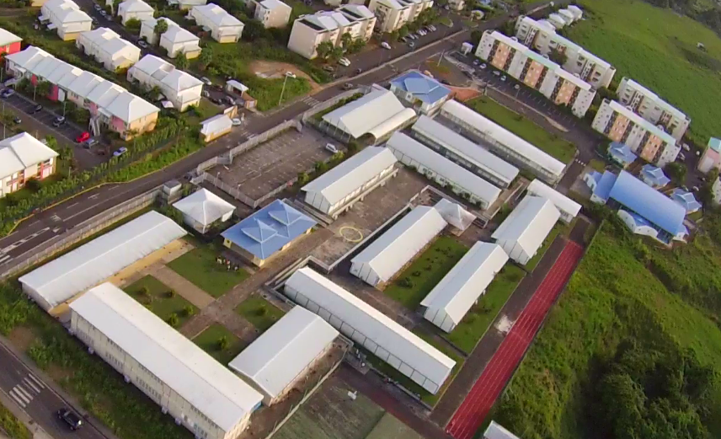

« On ne sait jamais ce qu'il y a dans la tête d'un enfant en dehors de ce que nous y avons mis ».
Jean Pourtalé

Lettre du Recteur
Mot de la direction
Déroulement de la pré-rentrée : Professeurs
Déroulement de la rentrée : Elèves
Organisation de l’année scolaire
Accueil des élèves
Organigramme fonctionnel de l’établissement
Liste des équipes pédagogiques
Liste des professeurs par discipline
Liste des coordonnateurs
Liste des Professeurs Principaux
Liste des professeurs par discipline
Résultats D.N.B.
Horaires des sonneries
Calendrier prévisionnel

ANNEXES

Des documents administratifs indispensables
Bonne rentrée scolaire à tous !!!
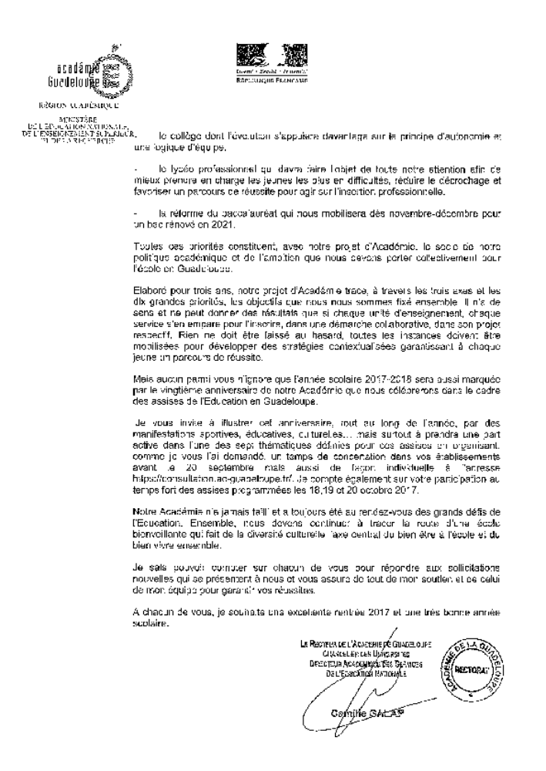
Mot du Principal
Chers collègues,
Nous souhaitons en ce début d’année partager avec vous deux pensées :
La première nous vient de la philosophe Hannah ARENDT qui dit en substance qu’éduquer c’est transmettre le monde aux jeunes générations ». Si l’on partage cette conception cela implique quelques fortes conséquences. Par exemple qu’éducateur et éduqué ne sauraient être sur un pied d’égalité dans leur relation. Ou encore que l’un comme l’autre se voit conférer des responsabilités.
La deuxième concerne nos différences. Nous devons les considérer comme notre meilleure chance de succès face aux défis que nous devons relever au quotidien. Car dans un monde complexe et changeant c’est précisément la diversité des points de vue qui permet de trouver la réponse la mieux adaptée à la situation qui se présente à nous. Mais pour y arriver nous devons d’abord savoir écouter puis être tolérants, transparents dans nos échanges, solidaires et loyaux.
Pour notre part nous nous efforcerons au quotidien de conserver ces pensées comme guide de notre action et nous assurons que vous pouvez compter sur notre dévouement, à vos côtés, à notre cause commune : l’Education.

Le Principal, Le Principal adjoint, l’Adjoint gestionnaire,

T. ELISE H. BALAGUETTE B. LAMPONI

M. ELISE Thierry
Principal
- Responsable de l’organisation pédagogique,
- Représente l’Etat au sein de l’établissement et devant les partenaires,
- Président du C.A – Président de A.S
- Président du FSE.
ORGANIGRAMME FONCTIONNEL
DU COLLEGE GOURDELIANE

Standard – Accueil

Mme. DIDON Parise

Standard – Accueil Téléphonique

Accueil Physique

Secrétariat Principal-Adjoint
Mme BIRHUS Christine
M. ELIZOR Lucas
Mme JEAN-PAUL Noydi
- Suivi des dossiers, édition Bulletins scolaires
- Diffusion de l’information.
- Politique de communication
- Informatique, PRONOTE

Mme BIRHUS Christine
Assistante secrétaire de Gestion

M. LAMPONI Bernard
Gestionnaire
Second le principal dans les domaines :
- Responsable de la comptabilité de l’ordonnateur,
- Prépare le budget – Gère la trésorerie – Etablit le compte Financier,
- Responsable de la comptabilité administrative.
M. BALAGUETTE Henri
Principal-Adjoint
Seconde le Principal et le remplace en cas d’absence dans les domaines :
- Organise le service des enseignants
- Animation et contrôle pédagogique,
- Gestion et suivi de Pronote
- Organisation des conseils de classe,
- Organisation des rencontres Parents-Professeurs,
- Gestion des élèves,
- Discipline des élèves en relation avec les C.P.E.
M.DIEBOLD Norbert
APS

Professeur Documentaliste
POLLION Francine
- Accueil des élèves,
- Gestion du fond documentaire,
- Conseille les professeurs,
- Coordonne les projets,
- Coordonne les différents concours,
- Responsable de la Prévention routière.
Infirmières
- Mme LAFOLE Marie-Lyne,
Assistance Sociale
- Mme PAKIRY Elodie
Mme SAINT-PRIX Francine
CPE
Vie scolaire,
Suivi des élèves : (5^{ième}, 3^{ième}),
Discipline
Gestion des A.S.S.D.
Projet Educatif de vie scolaire
Service des ATOSS
Mme BAMBERG Marie-Zette
M. BABOURAM
M.CANIQUIT Mario
M. D’HUY Hubert
Mme LEOGANE Josélita,
Mme PILLAH-NEIPAL Sophie,
Mme ROSANNE Patricia
VERDOL Jean-Baptiste
Contrats Aidée
Mme LIPAN & M.TONY
Mme THOMAS Alexandra
CPE
Vie scolaire,
Suivi des élèves : (6^{ième}, 4^{ième}),
Discipline
Gestion des A.S.S.D.
Projet Educatif de vie scolaire
Mme MINOS Valérie
Secrétaire du Principal

- Gestion administrative des personnels enseignants,
- Diffusion de l’information-Affichage Salle de Profs,
- Suivi des dossiers divers,
- Gestion des accidents de travail des personnels,
- Convocation aux instances diverses CA, C.P, CC,
- Relation publiques,
- Responsable du courrier et du courrier électronique.

Mme. ANAIS Juanita
Secrétaire de Gestion
- Gestion du stock fourniture,
- Responsable du courrier,
- Gestion des bourses.
- Gestion de la demi-pension,
- Paye,
- Gestion des contrats aidés (CES, CEC, CAV, CAR, ARE.

ORGANISATION DE L’ANNEE SCOLAIRE 2017-2018

Article 1er : Les dates de rentrée de personnels enseignants et de rentrée des élèves ainsi que les dates des vacances des classes sont fixées comme suit pour l’année scolaire 2017-2018.
Le départ en vacances a lieu après la classe, la reprise des cours le matin des jours indiqués.
Les enseignants appelés à participer aux opérations liées aux examens sont en service jusqu’à la date fixée pour la clôture de ces examens par la note de service établissant le calendrier de la session.
DATE DE RENTREE 2017-2018
Enseignants | Pré-rentrée des personnels enseignants du 2nd degré le Vendredi 1er septembre 2017 à 8h00.
Elèves | Rentrée des élèves selon le planning suivant :  Le lundi 04 septembre 2017:  3ème de 08h00 à 10h00  5ème de 10h00 à 12h00  Le mardi 05 septembre 2017:  4ème de 08h00 à 10h00  Le mercredi 06 septembre 2017:  6ème de 08h00 à 12h00  Début des cours le jeudi 07 septembre 2017 selon les emplois du temps respectifs.
PERIODES
Toussaint | Mercredi 25 octobre 2017 au lundi 6 novembre 2017
Noël | Samedi 23 décembre 2017 au lundi 8 janvier 2018
Carnaval | Jeudi 08 février 2018 au jeudi 22 février 2018
Mi-carême | Jeudi 08 mars 2018
PAQUES | Samedi 24 mars 2018 au Lundi 09 avril 2018
Début des vacances des élèves | Vendredi 06 juillet 2018

En conséquence, l’année scolaire sera découpée comme suit :
1er Trimestre | Du 04 Septembre 2017 au 10 Décembre 2017
2ème Trimestre | Du 11 Décembre 2017 au 25 Mars 2018
3ème Trimestre | Du 26 Mars 2018 au 06 Juillet 2018

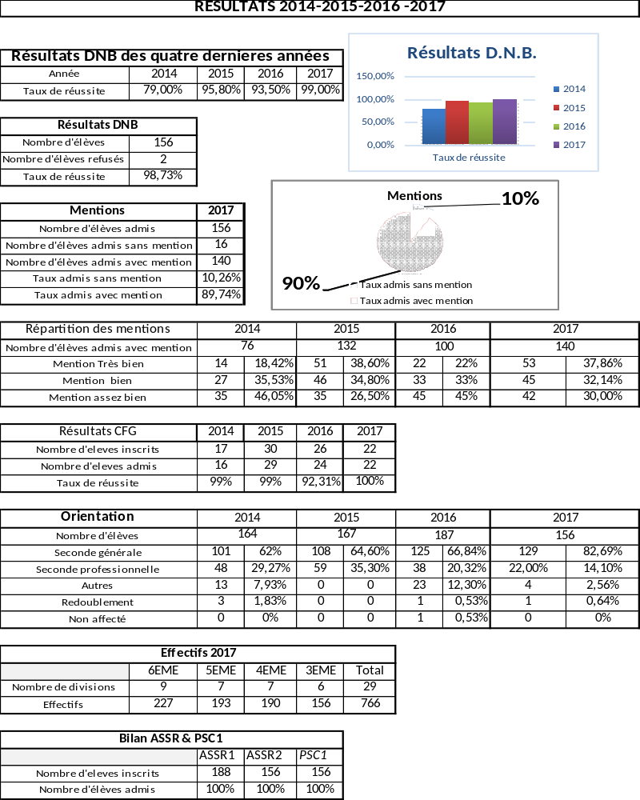
DEROULEMENT DE LA PRE- RENTREE : PROFESSEURS

Pré-rentrée des professeurs
Vendredi 1er Septembre 2017 : Pré-rentrée des professeurs (préau)

Matin
08h00 : Accueil des nouveaux personnels

08h30 : Pot de rentrée

09h00 : Assemblée Générale
Présentation de l’équipe de direction
Présentation des personnels
Discours du Principal
Interventions diverses (Adjoint, Gestionnaire, CPE, Documentaliste etc…)
Remise des emplois du temps

11h30 : Réception des représentants des personnels (lieu : bureau du Principal)

Après-midi
14h00 – 16h00 : Conseils d’enseignement
Présentation des projets

16h00 – 17h00 : Rencontre avec les coordonnateurs des différentes disciplines (lieu : CDI)

DEROULEMENT DE LA RENTREE : ELEVES

Rentrée des élèves
Lundi 04 septembre 2017 : Rentrée des élèves (Préau)

Matin
08h00 – 10h00 : Accueil des élèves de 3ème /parents/équipes pédagogiques/CPE/COP/AS/INFIRMIERE/DOC/ASSO parents élèves, remise des manuels scolaires.

10h00 – 12h00 : Accueil des élèves de 5ème /parents/équipes pédagogiques/CPE/COP/AS/INFIRMIERE/DOC/ASSO parents élèves, remise des manuels scolaires.

Mardi 05 septembre 2017 : Rentrée des élèves (Préau)
Matin
08h00 – 10h00 : Accueil des élèves de 4ème /parents/équipes pédagogiques/CPE/COP/AS/INFIRMIERE/DOC/ASSO parents élèves, remise des manuels scolaires.

Mercredi 06 septembre 2017 : Rentrée des élèves (Préau)
Matin
08h00 – 12h00 : Accueil des élèves de 6ème /parents/équipes pédagogiques /CPE /COP /AS/ INFIRMIERE/DOC/ASSO parents élèves
Visite des lieux, remise des manuels scolaires, rencontres avec les équipes pédagogiques.

Les cours débuteront le jeudi 07 septembre 2017 conformément à l’emploi du temps
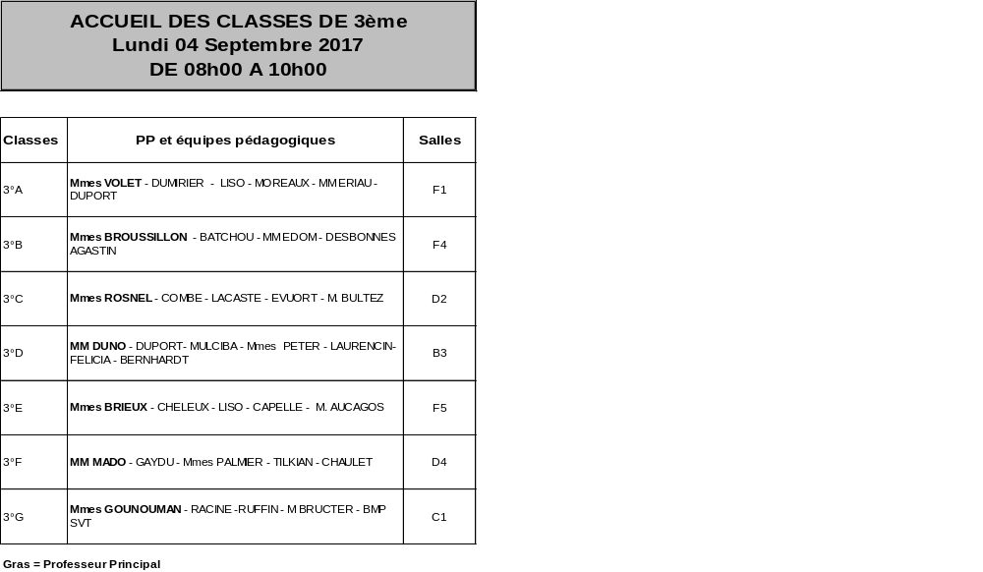

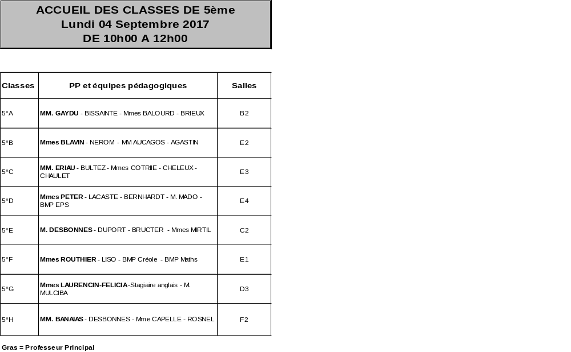

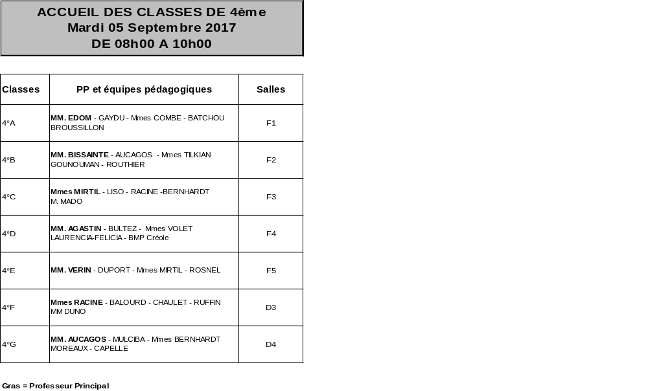

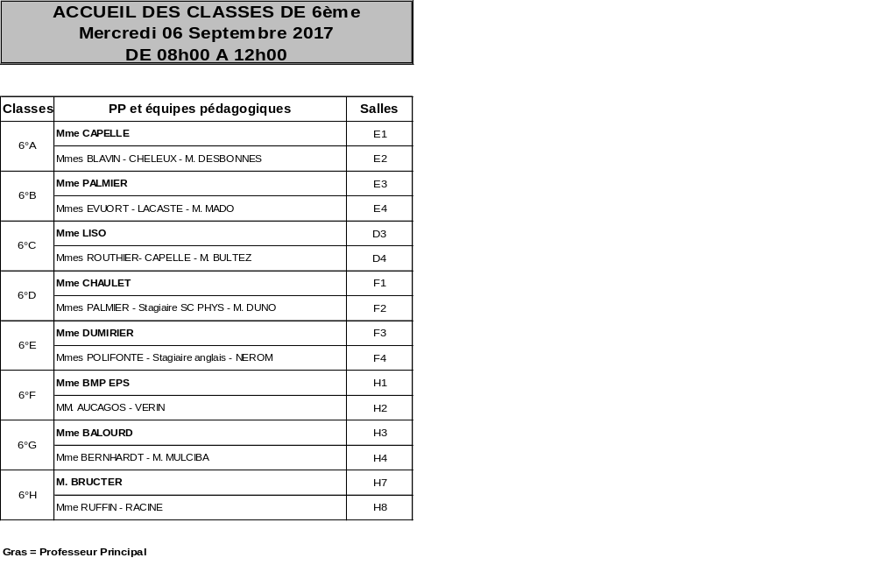

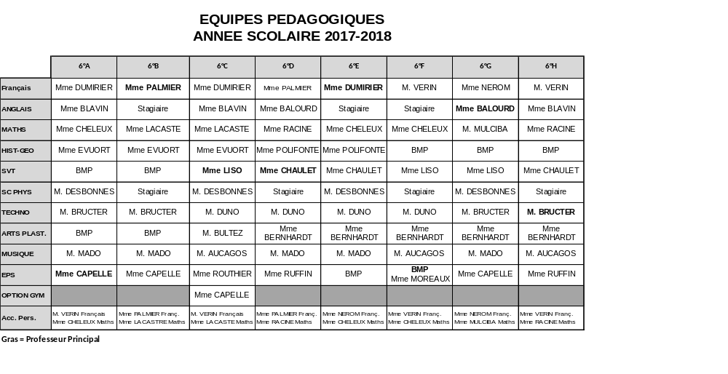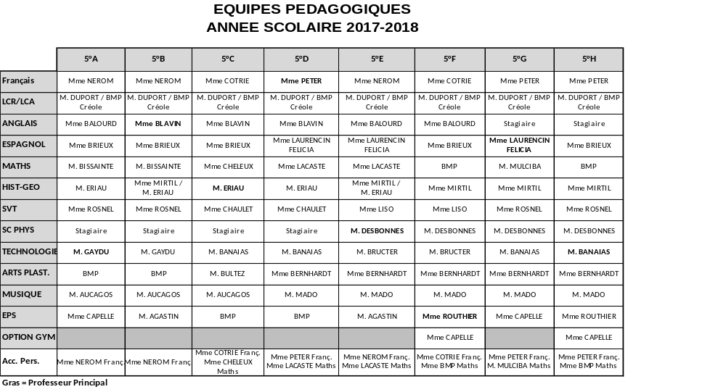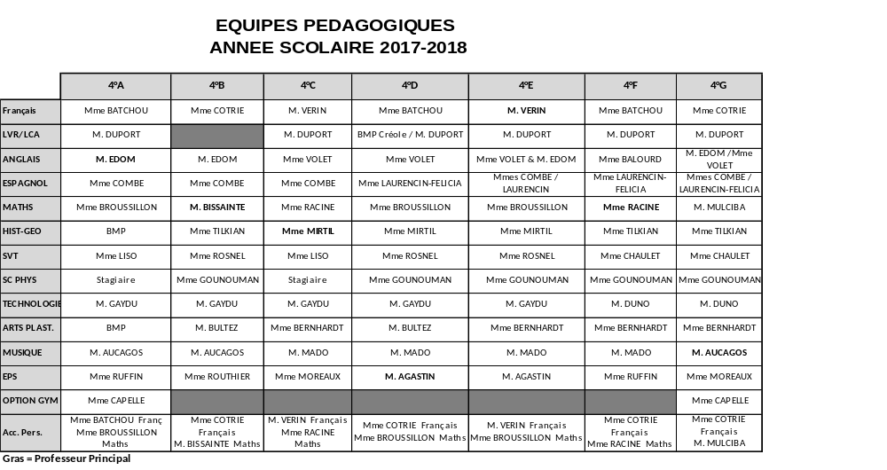
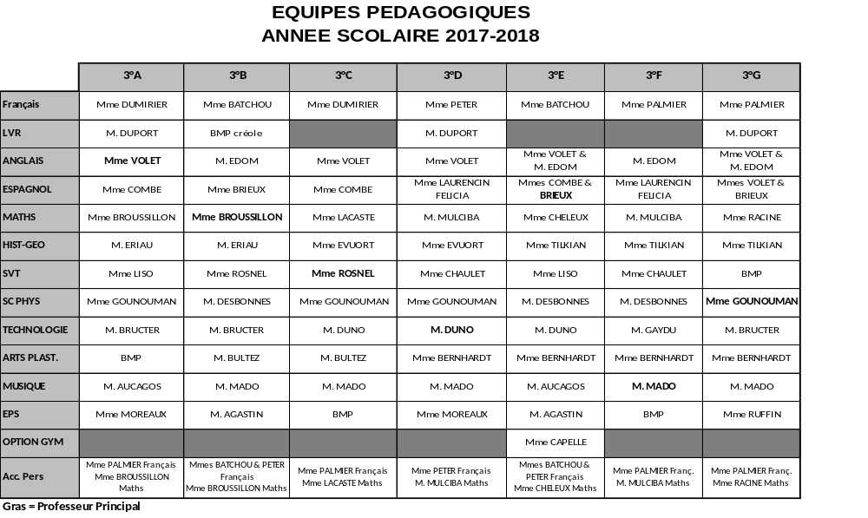
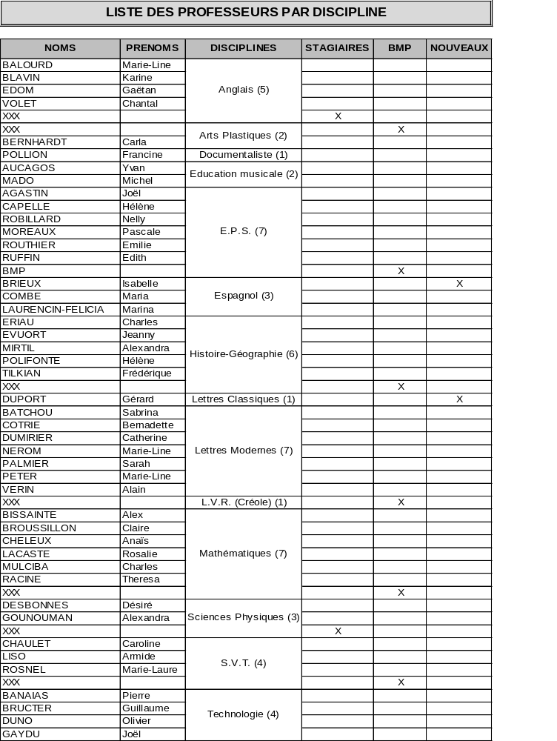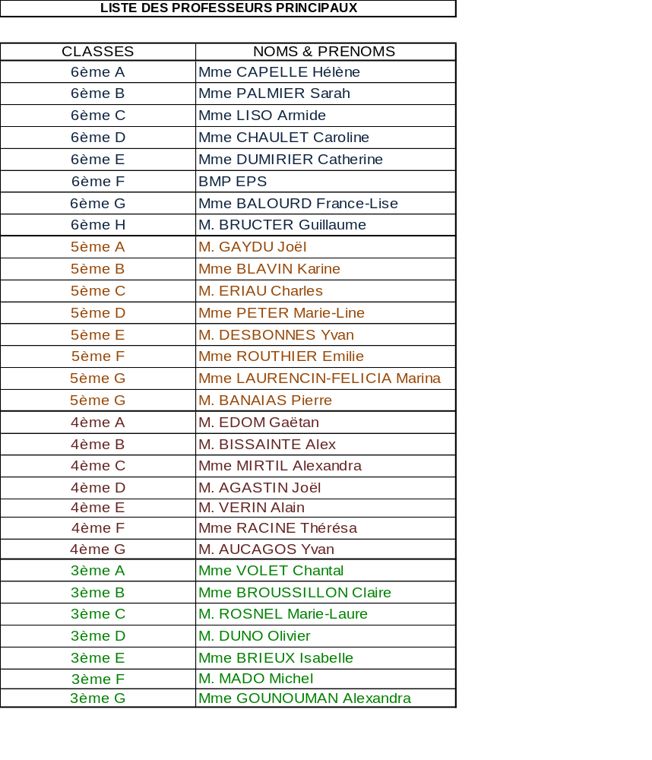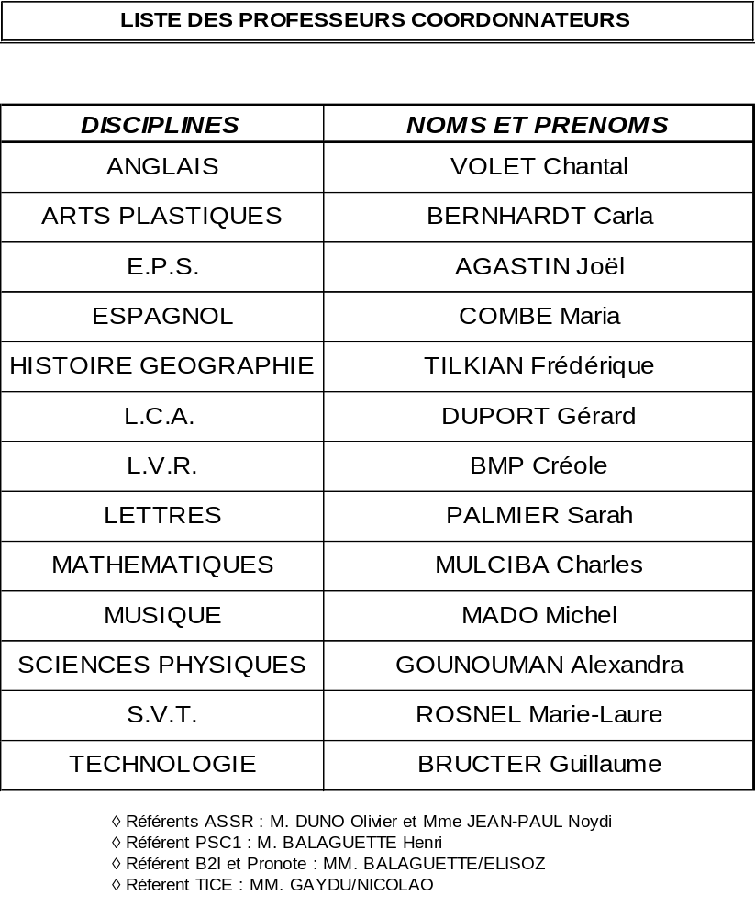

HEURES | MATIN
06h50 | Entrée des élèves dans l’établissement
06h55 | Rassemblement et alignement des élèves dans la cour (marquage au sol)
07h00 | Entrée dans les salles de classes  Début du 1er cours
07h55 | Fin du 1er cours et début du 2ème cours
08h55 | Fin du 2ème cours et début de la récréation
09h10 | Fin de la récréation  Rassemblement alignement des élèves  Début du 3ème cours
10h05 | Fin du 3ème cours et début du 4ème cours
11h05 | Fin du 4ème cours et début du 5ème cours
12h05 | Fin du 5ème cours et sortie des élèves externes
11h15/13h45 | RESTAURATION AU COLLEGE
APRES-MIDI
13h50 | Entrée des élèves dans l’établissement
13h55 | Rassemblement et alignement des élèves dans la cour (marquage au sol)
14h00 | Entrée dans les salles de classes  Début du 6ème cours
14h55 | Fin du 6ème cours et début du 7ème cours
15h55 | Fin du 7ème cours et début de la récréation
16h05 | Fin de la récréation  Rassemblement alignement des élèves  Début du 8ème cours
17h00 | Fin du 8ème cours et sortie des élèves


Calendrier scolaire 2017/2018

